Identificação de Autoria de Textos de Língua Portuguesa utilizando a técnica de SN-Grams
Eduardo S. Prutchi¹, Patrick B. Sphaier¹
¹Instituto de Computação – Universidade Federal Fluminense (UFF)
{eduardosmil,Patrick.blackman}@gmail.com

1. Introdução e motivação
Os n-grams tradicionais consistem em um conjunto de sequências de elementos – palavras, caracteres ou tags POS - apresentados da forma como aparecem em textos (BROWN et al., 1992). A ideia principal apresentada no artigo (SIDOROV et al., 2014), é que os n-grams podem ser obtidos a partir da ordem em que elementos aparecem em árvores sintáticas de sentenças, e que segundo os resultados obtidos pelos autores, teve uma acurácia superior na identificação de autorias de textos frente a acurácia obtida no uso da técnica de n-grams convencional. Ao invés de se obter o n-gram a partir da representação superficial do texto, segue-se um caminho através da árvore sintática de uma sentença. Como consequência, são consideradas vizinhas as palavras que seguem umas às outras pelo caminho da árvore sintática, e não simplesmente uma sequência natural do texto conforme é apresentado na Figura 1. Esses n-grams são chamados pelos autores de n-grams sintáticos ou sn-grams. A grande vantagem dos sn-grams é que, por serem baseados nas relações sintáticas entre as palavras, cada palavra é relacionada ao seu vizinho “real”, conforme demonstrado na Tabela 1, através de um exemplo na construção de bigramas.
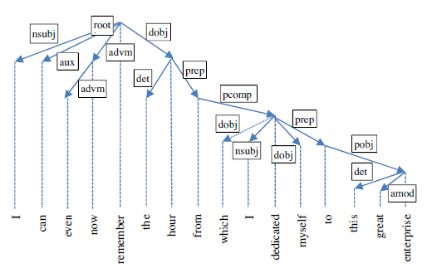
Figura 1. Exemplo de árvore sintática com tags POS de relações sintáticas

Tabela 1. Comparação entre SN-Grams X N-Grams: Bigramas
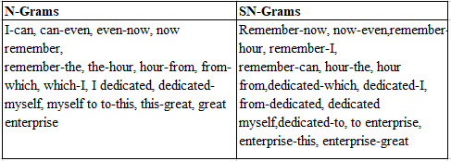
Os autores realizaram estudo comparativo entre as acurácias obtidas, com o uso de 3 classificadores: SVM, J48 e Naive Bayes. Esses classificadores foram aplicados em um dataset formado pela extração n-gramas do corpus (formado por pequenos textos de 3 autores da língua inglesa) variando de 2-grams, 3-grams até 6-grams, com o uso da técnica de n-grams tradicionais e também de sn-grams.

2. Objetivos
O objetivo do estudo é realizar uma pesquisa comparativa entre os resultados obtidos baseados na língua inglesa (SIDOROV et al., 2014) e na língua portuguesa. A ideia é avaliar se houve uma maior acurácia no resultado com o uso da técnica sn-gram frente ao uso do n-gram tradicional para língua portuguesa e comparar essa diferença frente ao resultado obtido no artigo original. Dessa forma, propomos nesse estudo, aplicar a técnica de obtenção de sn-grams a partir do algoritmo de geração de árvore sintática da universidade de Stanford (MANNING et al., 2014), e aplicá-lo à um corpus de língua portuguesa, para a resolução do problema de identificação de autoria de textos.

2. Materiais e Métodos
Para o estudo em questão treinaremos o Stanford Parser (coreNLP) com o uso do corpus de tipo bosque referente ao português brasileiro da Universal Dependencies (“Universal Dependencies”, [s.d.]). Selecionaremos textos de 3 autores nativos da língua portuguesa que estejam sob domínio público, e cuja produção literária tenha ocorrido aproximadamente no mesmo período, ou seja, possuem em teoria uma semelhança no estilo literário. A partir dos arquivos contendo as árvores sintáticas geradas pela aplicação do algoritmo Stanford Parser, em seguida serão gerados os conjuntos de sn-grams de cada frase dos textos, possivelmente de 2 a 6 n-gramas e também os n-gramas tradicionais nestas mesmas condições, indicando como classe sua respectiva autoria.
A fim de permitir apurar a acurácia entre o uso de sn-grams e o n-grams tradicional, será utilizado o aplicativo WEKA (HALL et al., 2009) para realizar a classificação através do uso dos algoritmos SVM, Naive Bayes e J48 (Árvore de decisão). Utilizaremos 60% dos dados para treinamento e 40% para classificação. Os resultados obtidos serão comparados com aqueles do estudo base.

3. Conclusões
Esperamos perceber os benefícios do uso de sn-grams na identificação autoral na língua portuguesa em relação ao uso de n-grams tradicionais, assim como o estudo base demonstrou ganhos para a língua inglesa. É possível que as características sintáticas da língua portuguesa influenciem no resultado do estudo.

4. Referências Bibliográficas

BROWN, P. F. et al. Class-based N-gram Models of Natural Language. Comput. Linguist., v. 18, n. 4, p. 467–479, dez. 1992.
HALL, M. et al. The WEKA Data Mining Software: An Update. SIGKDD Explor. Newsl., v. 11, n. 1, p. 10–18, nov. 2009.
MANNING, C. D. et al. The stanford corenlp natural language processing toolkit. ACL (System Demonstrations). Anais...2014
SIDOROV, G. et al. Syntactic N-grams as machine learning features for natural language processing. Methods and Applications of Artificial and Computational Intelligence, v. 41, n. 3, p. 853–860, 15 fev. 2014.
Universal Dependencies. Disponível em: <http://universaldependencies.org/>. Acesso em: 26 out. 2017.

